

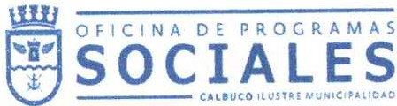CALBUCO

ILV!)TR..f **MUNtC.•PAll0-'0**

OFICIO NQ ' *_{ -t* /

ANT.: Oficio NQ 287/25/2025

MAT.: Lo que indica.

**CALBUCO, **

**DE: SR. MARCO ANDRES SILVA MALDONADO ALCALDE COMUNA DE CALBUCO**

**A: SR. MATHIAS CLAUDIUS LINDHORST FERNANDEZ ABOGADO SECRETARIO DE LA COMISION DE PERSONAS MAYORES Y DISCAPACIDAD DIPUTADA YOVANA AHUMADA PALMA PRESENTE**

Junto con saludarlo, y de acuerdo a informaci6n solicitada por Ud., en docto. Del ANT., se indica que en la I.Municipalidad de Calbuco, existen programas y oficinas con atencion preferente al Adulto Mayer.

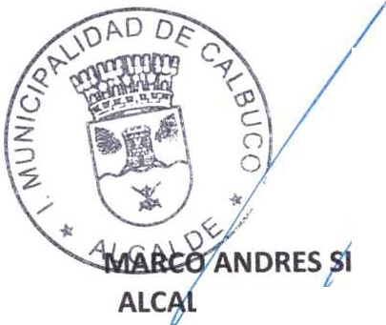Le saluda atentamente

**LVA MtlDONADO DE COMUNA DE CALBUCO**

AL/CPS/AHV

DISTRIBUCION /

* Secretario de Comisi6n de Personas Mayores y Discapacidad - Camara de Diputados y Diputadas ,
* Dideco
* Programas sociales